新北区黄华萍优秀教师培育室
成员个人三年发展规划

（2020~2022）

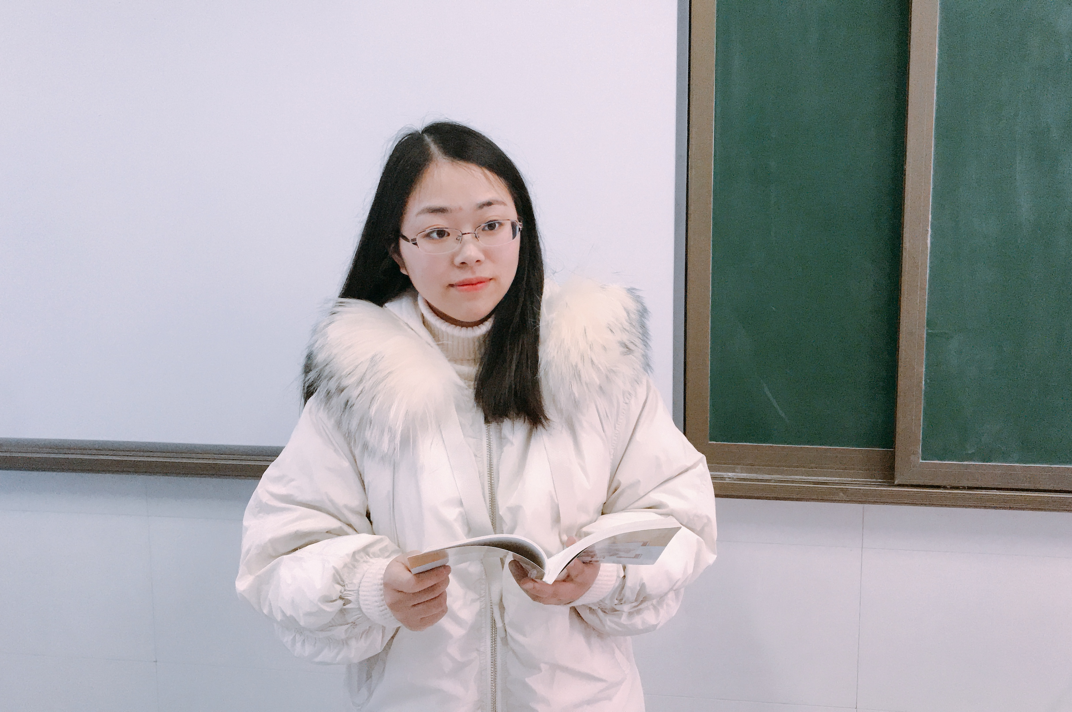

姓名： 赵丹
职称： 中小学二级
学校： 三井实验小学

常州市新北区黄华萍优秀教师培育室
二○二○年七月制
一、现有基本情况
姓 名 |  | 赵丹 |  | 性 别 | 女 | 出生年月 | 199301
政治面貌 |  | 中共党员 |  | 最后学历 | 硕士研究生 | 工作年月 | 201708
现职务 |  | 备课组长 |  | 何时获何专技职称 | 201809 | 何时获何专业称号
近三年获区级以上  荣誉 | 何年度考核优秀或合格嘉奖 |  |  |  | 2018-2019考核优秀
近三年获区级以上  荣誉 | 何年获何综合荣誉或专业荣誉  （优秀教育工作者、减负增效教师等）
近三年获区级以上  荣誉 | 何年获何条线荣誉  （优秀班主任、优秀党员等）
从教以来区级以上研课讲座与基本功 | 公开课
从教以来区级以上研课讲座与基本功 | 讲 座
从教以来区级以上研课讲座与基本功 | 评优课 |  | 新北区小学语文青年教师评优课三等奖（2019.12）
从教以来区级以上研课讲座与基本功 | 基本功
从教以来课题研究 | 主持 |  | 《第一本诗集——全息阅读理念下中年段现代诗的综合性学习策略研究》（校级，2019.09）
从教以来课题研究 | 核心成员
近三年文章发表与获奖 | 发表
近三年文章发表与获奖 | 获奖 |  | 2018年度新北区中小学德育班主任论文（小学组）评比区二等奖；  江苏省“蓝天杯”中小学教师优秀教育论文评选二等奖

二、个人三年发展总目标
拟评职称 | 中小学一级 | 争取获评时间 | 2024年
缺少平台 | 综合荣誉：区☑ 市☑ 省□ 年度考核优秀□ 评优课或基本功☑  课题：参与□ 主持□ 公开课或讲座（ 3 ）节次 论文发表（3 ）篇
个人努力措施 | - 每学期至少发表一篇论文，完成课题；  - 争取区市级公开课，磨炼上课基本功；  3.在班主任工作，少先队工作方面获得荣誉称号。
需要得到学校何种帮助支撑 | 提供区市级公开课上课的机会
拟评称号 | 教学新秀 | 争取获评时间 | 2023年
缺少平台 | 综合荣誉：区☑ 市☑ 省□ 年度考核优秀□ 评优课或基本功☑  课题：参与□ 主持□ 公开课或讲座（ 3 ）节次 论文发表（ 3 ）篇
个人努力措施 | 1.每学期至少发表一篇论文，完成课题结题；  2.争取区市级公开课，磨炼上课基本功。
需要得到学校何种帮助支撑 | 提供区市级公开课上课的机会

三、2020年个人发展规划分目标
项目 | 目 标 和 要 求 |  |  | 达成情况
项目 | 理论学习 | 拟订阅杂志  或阅读专著 | 《小学语文教学设计》《课程·教材·教法》
项目 | 教学 | 拟公开课、示范课或专题讲座节次 | 区级以及区级以上公开课1节
项目 | 教学 | 拟参加教学或基本功评比活动 | 区级评比活动1次并获一等奖
项目 | 科研 | 拟从事课题研究、名称、级别和内容 | 《第一本诗集——全息阅读理念下中年段现代诗的综合性学习策略研究》（校级，2019.09）
项目 | 科研 | 论文、案例、教学设计等撰写、获奖或发表篇数 | 发表两篇并积极参评并获奖
项目 | 荣誉 | 综合或条线类
项目 | 荣誉 | 学科专业类
项目 | 职称评审或专业称号
项目 | 需学校搭建平台 |  | 提供区级及以上公开课的上课平台
四、2021年个人发展规划分目标
项目 | 目 标 和 要 求 |  |  | 达成情况
项目 | 理论学习 | 拟订阅杂志  或阅读专著 | 《小学语文教学设计》《小学语文教学通讯》《基础教育研究》
项目 | 教学 | 拟公开课、示范课或专题讲座节次 | 区级及以上至少1次
项目 | 教学 | 拟参加教学或基本功评比活动 | 参赛至少1次
项目 | 科研 | 拟从事课题研究、名称、级别和内容 | 主持课题一项并积极争取评上区级课题；  参与校道法教研组课题
项目 | 科研 | 论文、案例、教学设计等撰写、获奖或发表篇数 | 撰写论文2篇并参评
项目 | 荣誉 | 综合或条线类
项目 | 荣誉 | 学科专业类
项目 | 职称评审或专业称号 |  | 拟评教学新秀
项目 | 需学校搭建平台 |  | 公开课开课渠道

五、2022年个人发展规划分目标
项目 | 目 标 和 要 求 |  |  | 达成情况
项目 | 理论学习 | 拟订阅杂志  或阅读专著 | 《小学语文教学通讯》《教学与管理》（小学版）《中国德育》
项目 | 教学 | 拟公开课、示范课或专题讲座节次 | 公开课至少1节，争取有市级公开课
项目 | 教学 | 拟参加教学或基本功评比活动 | 区市级语文评优课并能获一等奖
项目 | 科研 | 拟从事课题研究、名称、级别和内容 | 主持课题1项
项目 | 科研 | 论文、案例、教学设计等撰写、获奖或发表篇数 | 至少发表2篇论文
项目 | 荣誉 | 综合或条线类 | 拟评优秀教育工作者
项目 | 荣誉 | 学科专业类 | 拟评优秀班主任
项目 | 职称评审或专业称号
项目 | 需学校搭建平台

